北半球积雪状况
2009年4月
一、北半球
4月，北半球、欧亚地区和北美的积雪面积均较常年同期偏小（见图1）。

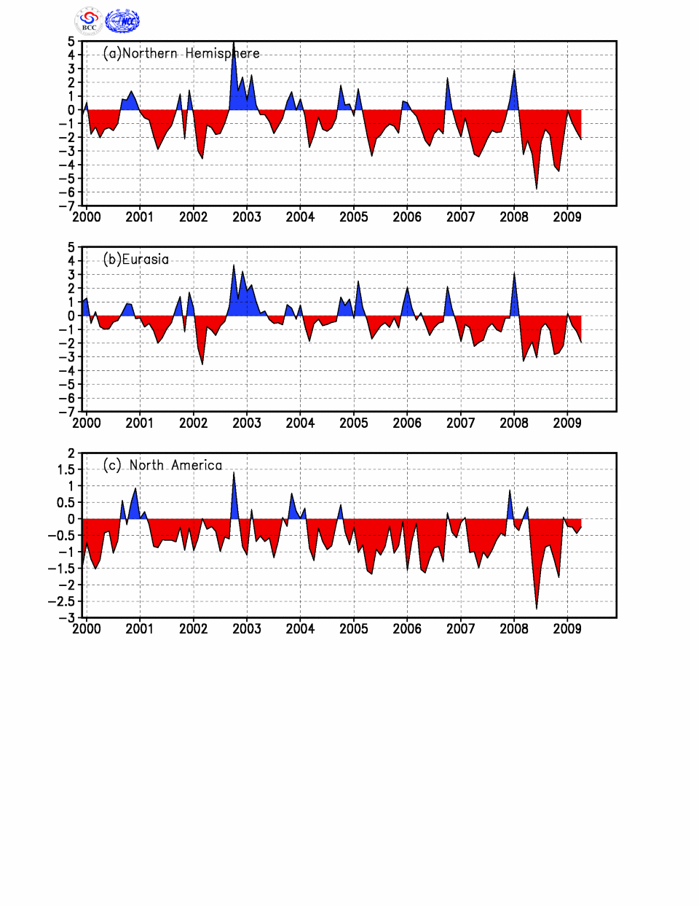
图1 区域积雪面积距平指数（单位:百万平方公里）
(a)北半球（b）欧亚地区（c）北美地区

4月，欧洲北部、俄罗斯中北部和50°N以北的北美大陆大部的积雪日数达到25天以上。与常年同期相比，青藏高原东北部、乌拉尔地区和北美中西部部分地区积雪日数偏多 5～15天。俄罗斯南部、西亚局部、中亚和青藏高原的局部积雪日数较常年同期偏少5～10天（见图2）。

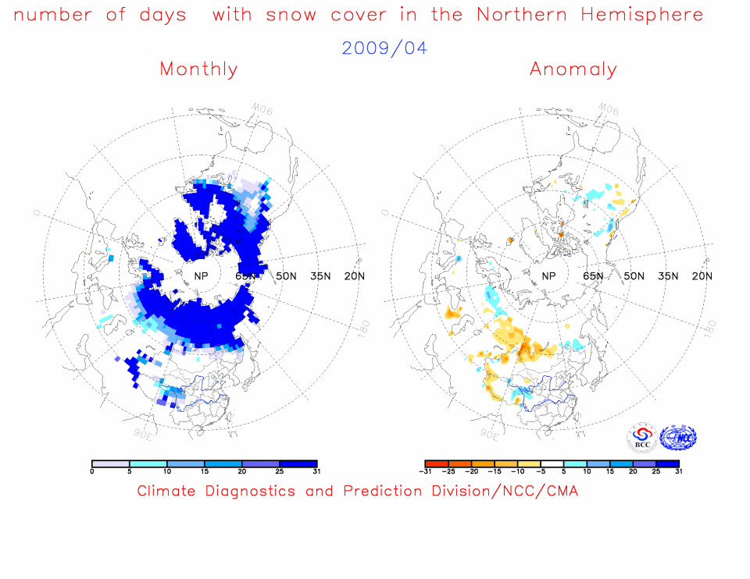
图2 北半球2009年4月积雪日数（左）及距平（右）分布 （单位：天）

二、中国
4月，中国积雪面积较常年同期偏小，其中青藏高原、新疆北部和东北地区的积雪面积均较常年同期偏小（见图3）。
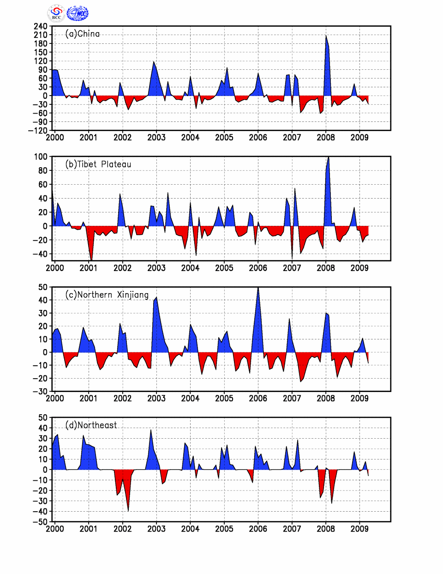
图3 区域积雪面积距平指数（单位:万平方公里）
（a）中国 (b)青藏高原（c）新疆北部 (d)东北（含内蒙古东部）

从积雪日数分布来看，4月，西藏东部和北部、青海东南部以及新疆局部积雪日数达到5天以上，局部超过20天。与常年同期相比，青藏高原东北部积雪日数偏多5～10天。西藏西部和西南部、新疆局部的地区积雪日数较常年同期偏少5～10天（见图4）。

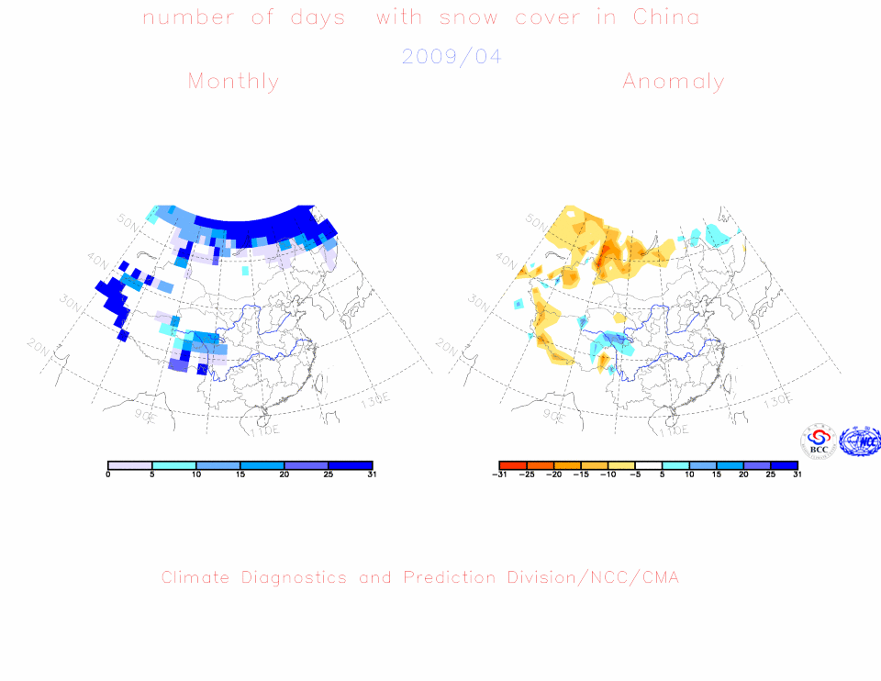

图4 中国2009年4月积雪日数（左）及距平（右）分布 （单位：天）

注：原始资料出自http://www.cpc.ncep.noaa.gov/data/snow/，气候系统监测室分析。
气候标准值取1973～2002年平均。区域积雪指数定义见参考文献[1]

参考文献：
[1]郭艳君，李威，陈乾金，北半球积雪监测诊断业务系统，气象，30（11）：24-26

